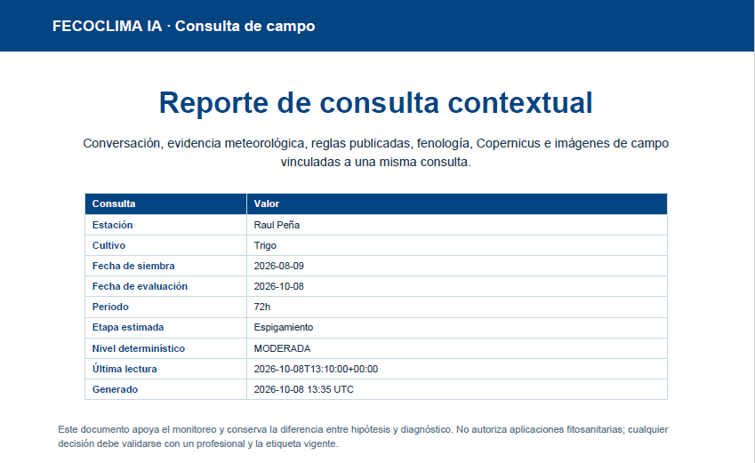
*El termino Periodo, reemplazar por Periodo analizado
*El termino Etapa estimada reemplazar por Estado fenológico estimado

1.- EVIDENCIA OBSERVADA SEGÚN LA ESTACION METEOROLOGICA AUTOMATICA
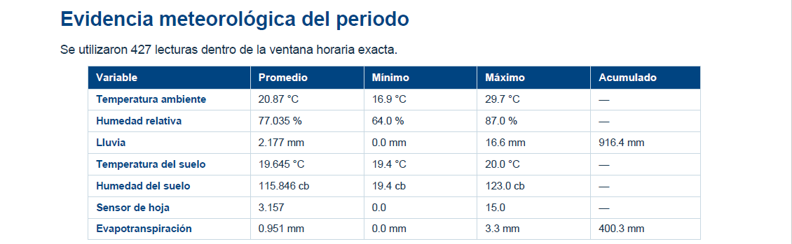
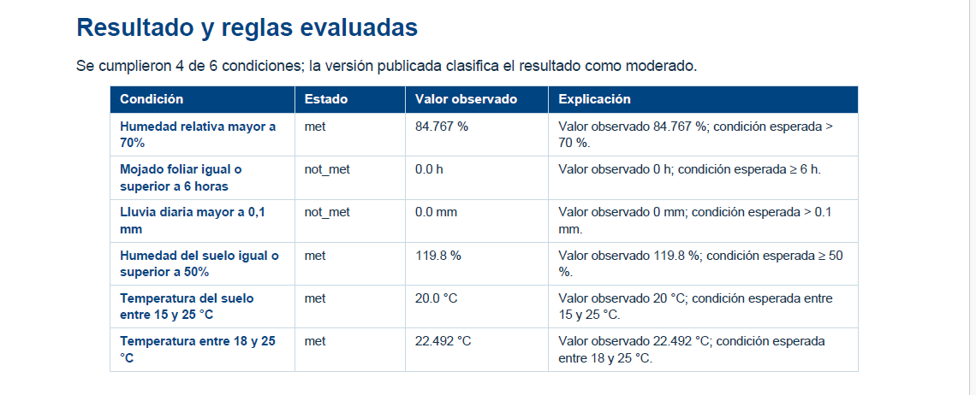
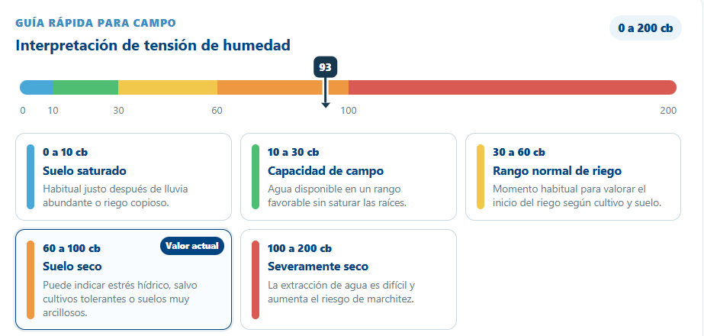
Tabla de conversión aproximada (Centibares a % de Humedad)
Lectura en Sensor (Centibares / kPa) | Estado del Suelo | Suelo Arenoso (% Humedad) | Suelo Franco (% Humedad) | Suelo Arcilloso (% Humedad)
0 a 10 cB | Saturado (Exceso de agua / Sin oxígeno) | > 30% | > 40% | > 50%
10 a 30 cB | Capacidad de Campo (Humedad ideal para la planta) | 10% a 15% | 22% a 30% | 32% a 40%
30 a 60 cB | Humedad disponible (Estrés leve iniciando en arenas) | 6% a 9% | 15% a 21% | 25% a 31%
60 a 100 cB | Suelo Seco (Estrés hídrico moderado a severo) | < 5% | 10% a 14% | 18% a 24%
> 100 cB | Punto de Marchitez (Suelo críticamente seco) | Próximo a 0% | < 9% | < 15%
Podrían ponerse como otro cuadro adicional con la misma lógica y formato que el actual o bien incluir estos datos en el actual
NDVI del momento de la Consulta
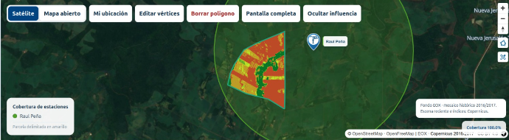

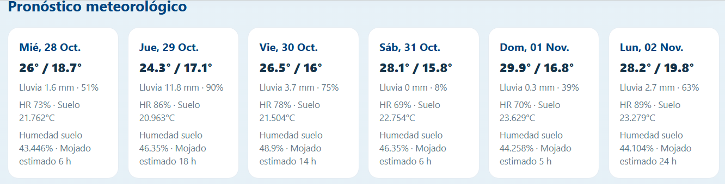

2.- IDENTIFICACION DE SITUACION
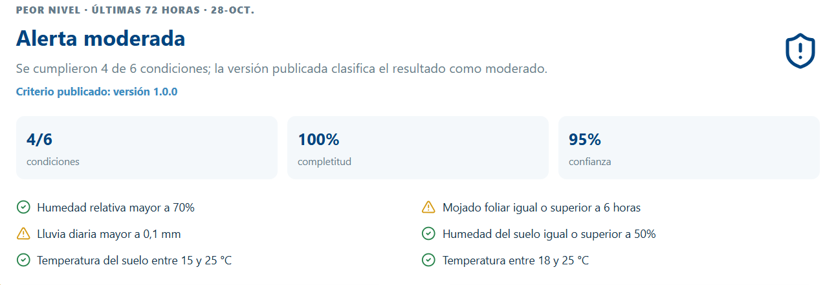
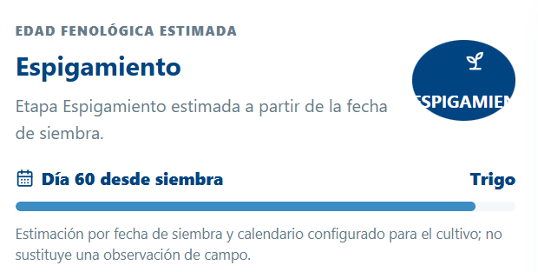 | 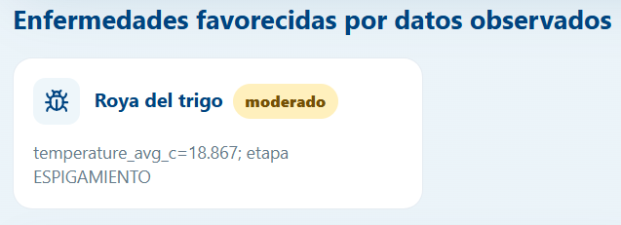

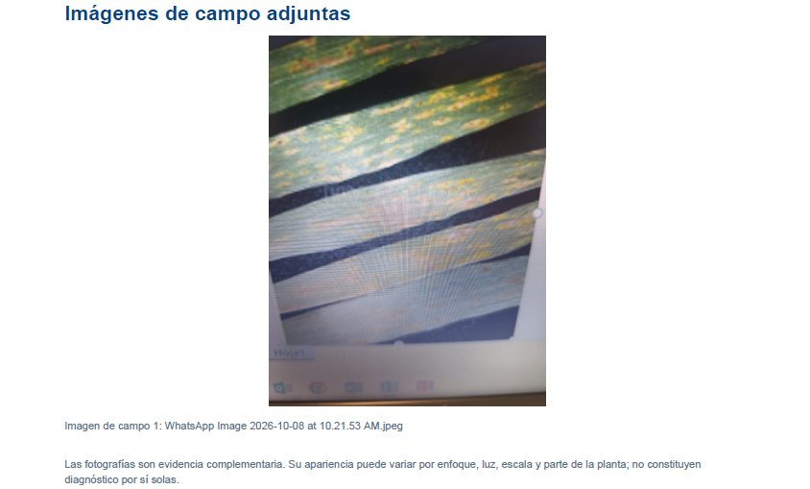
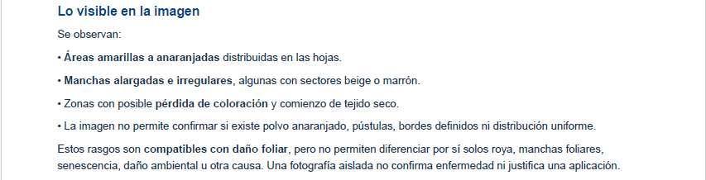
3.- SUGERENCIA DE ACCIONES
SINTOMAS VISIBLES
En las hojas: Aparece un plateado o bronceado característico en la cara superior (haz) de las hojas del tercio superior, que luego toma un color violáceo/púrpura oscuro. Las hojas se vuelven coriáceas (duras y de textura de cuero) y se caen prematuramente.
Manchas en los pecíolos: Si sigues la hoja hacia el tallo, verás en los pecíolos unas manchas alargadas (estrías) de color púrpura oscuro o rojizo. Este es un signo de confirmación muy confiable en el campo.
En las semillas: Causa la típica mancha púrpura, que afecta la calidad comercial y el poder germinativo de la semilla si se guarda para la próxima siembra.
Defoliación prematura: Las hojas afectadas se caen rápidamente, pero con una particularidad: a menudo caen las láminas foliares y quedan los pecíolos adheridos al tallo, dándole a la planta un aspecto pelado en la punta.
INSPECCION A CAMPO
Al recorrer el campo, dirigir tu mirada exclusivamente al tercio superior de la planta (las hojas más nuevas y expuestas al sol), a diferencia de la mancha marrón que empieza desde abajo
Frente a la Mancha Marrón (Septoria): La mancha marrón avanza de abajo hacia arriba y produce puntos oscuros y angulares. El tizón de Cercospora ataca de arriba hacia abajo y tiñe la hoja de forma generalizada (área continua purpúrea/bronceada).
Frente a Fitotoxicidad por aplicación: Las quemaduras por agroquímicos suelen marcar los bordes de las hojas o dejar gotas perfectamente delimitadas en todo el lote de forma uniforme. El tizón aparece manchando la lámina completa de las hojas del estrato superior y avanza de forma progresiva según el ambiente.
Frente a Estrés Térmico (Golpe de calor): El estrés por calor seca los bordes o daña hojas sin alterar la textura ni teñirlas de color púrpura/violáceo, y no genera las estrías oscuras en los pecíolos.
IMÁGENES DE APOYO
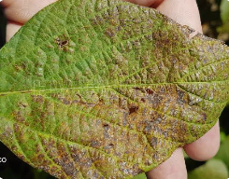 | 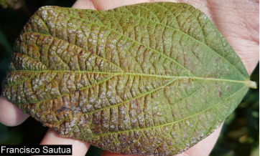 | 

